**Unit 2 Colours Period Two 同步练习**

1. 拼写
2. 红色 __________
3. 蓝色 __________
4. 橘色 __________
5. 白色 __________
6. black __________
7. pink __________
8. green __________
9. brown __________
10. 你平时看到的这些水果是什么颜色呢？请将图与单词连线。

1. 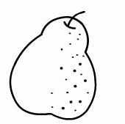 2. 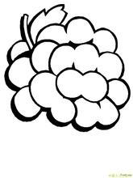 3.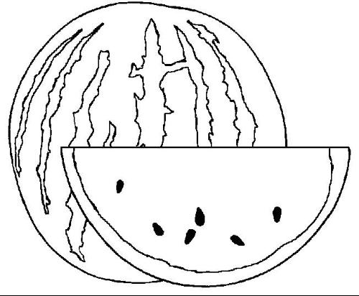

A. green B. red C. yellow

答案：

1. 1. red 2. blue 3. orange 4. white 5. 黑色 6. 粉色 7. 绿色 8. 棕色
2. 1. C 2. red 3. green